MEMORIA JUSTIFICATIVA

RESOLUCION

“Por la cual se convoca a la primera subasta de contratación a largo plazo de energía eléctrica y se definen los parámetros de su aplicación”

ANTECEDENTES, OPORTUNIDAD Y CONVENIENCIA

El presente documento se enmarca dentro del mandato del artículo 2.2.3.8.7.4 del Decreto 570 de 2018, donde se determinó que el Ministerio de Minas y Energía tomará las medidas correspondientes para el cumplimiento de los objetivos establecidos en el artículo 2.2.3.8.7.3 del mismo Decreto de conformidad con los análisis realizados por la Unidad de Planeación Minero Energética – UPME en cada Plan de Expansión de Referencia de Generación y Transmisión de energía eléctrica.
Adicionalmente, en el proyecto de Resolución “Por el cual se modifica la Resolución 40791 de 2018” se estableció que el Ministerio de Minas y Energía, en uso de sus facultades legales, ordenará la convocatoria a través de acto administrativo donde definirá: i) fecha del proceso de adjudicación; ii) demanda objetivo a subastar; iii) ponderadores aplicables a los criterios de calificación; iv) puntaje mínimo de calificación; v) período de vigencia del producto a subastar; vi) fecha de inicio de las obligaciones de los proyectos de generación y vii) Tipo de proyectos de generación (nuevos y/o existentes)

Análisis del Plan de expansión de Referencia Generación – Transmisión 2017- 2031
De acuerdo con los análisis del Plan de expansión de Referencia Generación – Transmisión 2017 - 2031, se presentan varios escenarios considerando el atraso y la no entrada del proyecto hidroeléctrico Ituango. A continuación, se presenta la capacidad requerida por tecnología para cumplir con los criterios de confiabilidad en el horizonte de estudio, de acuerdo con los resultados del modelo de análisis energético de Largo Plazo.
La tabla 1 presenta requerimientos por al menos 2.887 MW de renovables no convencionales en un escenario en el que se recupere Hidroituango. Así mismo, la tabla 2 presenta requerimientos por al menos 4.313 MW de renovables no convencionales en el escenario en que no se recupere el proyecto Hidroeléctrico.
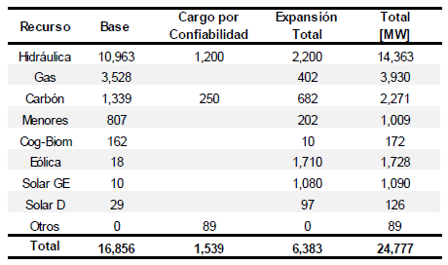
Tabla 1. Esc 2A atraso Ituango

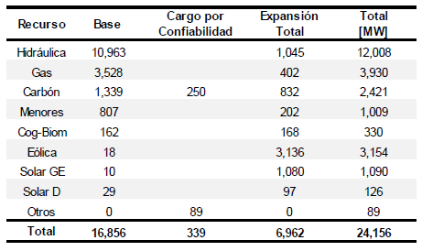
Tabla 2 Esc 1A Sin entrada Ituango
Estos análisis evidencian la necesidad de impulsar la expansión de proyectos de generación en el sistema eléctrico colombiano que garantice una instalación de al menos la generación requerida en el escenario más optimista de planeación en el horizonte de estudio.

Registro de Proyectos de Generación
En las ilustraciones 1 y 2 se muestra el informe de registro de proyectos de generación de electricidad de la UPME con fecha del 28 de Noviembre de 2018, donde se encuentran inscritos 132 proyectos en fase 2 o fase 3 con una capacidad total aproximada de 4.800 MW correspondientes a tecnologías como hidráulica, biomasa, eólica, y solar.
Esta capacidad representa un proxy conservador del mercado potencial de los proyectos de generación que podrán participar en la subasta de contratación de largo plazo.
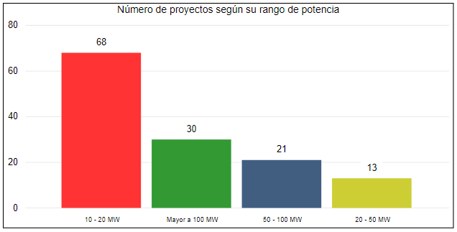Ilustración 1. Registro de proyectos de generación – Numero de proyectos inscritos
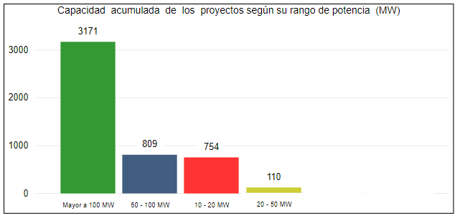Ilustración 2. Registro de proyectos de generación – Capacidad acumulada de proyectos inscritos

Contratación de la Demanda
La Ilustración 2, presenta la proyección de la demanda contratada con corte al 7 de junio de 2018. Se observa que para diciembre del 2021, alrededor del 20% de la demanda no regulada y del 85% de la demanda regulada no se encuentran contratadas.
Esto evidencia una tendencia del mercado a la exposición a bolsa en el largo plazo y por tanto representa un mercado potencial de demanda que podría participar en la subasta de contratación a largo plazo.
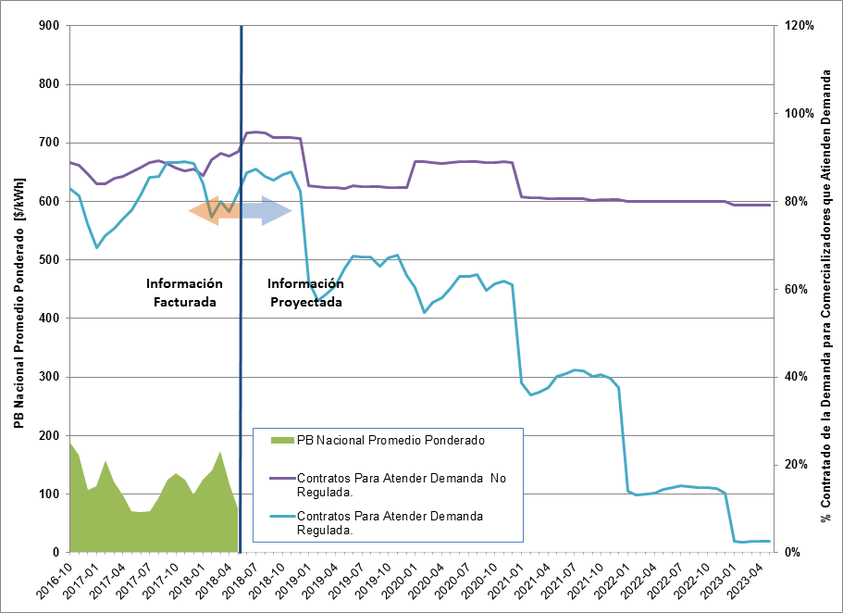
Ilustración 2. Proyección de demanda contratada
Fuente: XM

Definición de la demanda objetivo
La definición de la demanda objetivo parte de un análisis holístico del requerimiento de capacidad en MW de energías renovables no convencionales en un escenario optimista de expansión de largo plazo; y la existencia de alrededor de 4800 MW en proyectos inscritos en el registro de la UPME para el horizonte de estudio que podrían cubrir esta necesidad.
Con el fin de suplir la necesidad en el horizonte a 2031, se hace necesario que para el horizonte de la subasta (2021) se cuente con al menos una capacidad instalada de 500 MW, cuyo valor equivalente en Energía, es considerado por el Ministerio de Minas y Energía prudente como volumen a subastar en esta primera etapa.
El volumen a subastar de 1.183 GWh –año es calculado teniendo en cuenta los 500 MW mencionados anteriormente y un factor de planta promedio de las tecnologías correspondientes a los proyectos inscritos en el registro de proyectos de la UPME.
Adicionalmente, de acuerdo con las proyecciones de demanda contratada y la demanda de energía para 2021 en el escenario medio de la UPME, un 64% de la demanda nacional no se encontraría cubierta por contratos; representados en un 58% por la demanda regulada y un 6% por la demanda no regulada. Así mismo, el volumen a subastar representa un 1,6% de la demanda total para el 2021 y alrededor de un 3% de la demanda total no cubierta por contratos, que representa el mercado potencial del mecanismo.

Parámetros adicionales de la subasta
En cumplimiento del Decreto 570 de 2018 del Ministerio de Minas y Energía, se considera conveniente que para la primera subasta los ponderadores aplicables a los criterios de calificación se valoren de forma equitativa; así como establecer un puntaje mínimo de calificación equivalente al cumplimiento de al menos dos de los cuatro criterios para la evaluación de los objetivos de política.
En cuanto al período de vigencia del producto a subastar en esta primera subasta se consideraron las recomendaciones de los agentes interesados en el proceso, las cuales fueron establecer contratos de 10 años.

ÁMBITO DE APLICACIÓN

La presente Resolución aplica a los agentes del Mercado Mayorista de Energía.

VIABILIDAD JURÍDICA

Análisis expreso y detallado de las normas que otorgan la competencia para la expedición del correspondiente acto

La resolución se expide con base en las facultades que se encuentran contenidas en el artículo 2 de la Ley 143 de 1994, los numerales 3, 4 y 5 del artículo 2 del Decreto 381 de 2012, el artículo 2.2.3.8.7.4 del Decreto 1073 de 2015, adicionado por el Decreto 570 de 2018 y el artículo 18 de la Resolución 40791 de 2018 modificado por el artículo 12 de la Resolución xxxx de 2018

La vigencia de la ley o norma reglamentada o desarrollada

El artículo 2.2.3.8.7.4. del DUR 1073 de 2015 y que se desarrolla con la Resolución MME 4 0791 de 2018, modificada por la Resolución xx de 2018, se encuentra vigente.

Disposiciones derogadas, subrogadas, modificadas, adicionadas o sustituidas, si alguno de estos efectos se produce con la expedición del respectivo acto

La reglamentación planteada deroga la Resolución 40795 de 2018..

Revisión y análisis de las decisiones judiciales de los órganos de cierre de cada jurisdicción que pudieran tener impacto o ser relevantes para la expedición del acto

De acuerdo con la información suministrada y avalada por el Coordinador del Grupo de Defensa Judicial de la Oficina Asesora Jurídica, una vez analizadas las bases de datos de procesos con las que cuenta dicha dependencia, no se evidenciaron sentencias judiciales expedidas con relación a la expedición de la presente resolución.

IMPACTO ECONÓMICO

Lo dispuesto en la presente Resolución no impacta directamente los recursos de la Nación; por el contrario, en la medida en que estos agentes construyan estos proyectos aumenta la oferta de energía generada disponible en el Sistema Interconectado Nacional – SIN, en aplicación de lo dispuesto por el artículo 85 de la Ley 143 de 1994 que señala:
“Las decisiones de inversión en generación, interconexión, transmisión y distribución de energía eléctrica, constituyen responsabilidad de aquellos que las acometan, quienes asumen en su integridad los riesgos inherentes a la ejecución y explotación de los proyectos”

DISPONIBILIDAD PRESUPUESTAL

No aplica

IMPACTO MEDIO AMBIENTAL O SOBRE EL PATRIMONIO CULTURAL

Por medio de esta Resolución se promueve la contratación a largo plazo, lo cual tendrá un impacto positivo en el medio ambiente al incentivar la incorporación de fuentes de generación de energía que contribuyan, entre otros, a:

- Fortalecer la resiliencia de la matriz de generación de energía eléctrica ante eventos de variabilidad y cambio climático a través de la diversificación del riesgo.
- Mitigar los efectos de la variabilidad y cambio climático a través del aprovechamiento del potencial y la complementariedad de los recursos energéticos renovables disponibles, que permitan gestionar el riesgo de atención de la demanda futura de energía eléctrica.
- Reducir las emisiones de gases de efecto invernadero (GEl) del sector de generación eléctrica de acuerdo con los compromisos adquiridos por Colombia en la Cumbre Mundial de Cambio Climático en París (COP21).

CONSULTA

La presente Resolución no está sujeto a consulta.

8. PUBLICIDAD

En cumplimiento de lo dispuesto por el Decreto 270 de 2017, el proyecto de Resolución y su Memoria Justificativa, se publicó para comentarios por un término de quince (15) días calendario, en la página web del Ministerio de Minas y Energía, a partir del día veintisiete (27) de noviembre de 2018 y hasta el día dos (02) de diciembre del mismo año.
La constancia de publicación emitida por el Grupo de Participación y Servicio al Ciudadano, hace parte de esta Memoria Justificativa.
10. MATRIZ RESUMEN OBSERVACIONES Y COMENTARIOS
Durante el periodo de publicación, no fueron presentados por parte de la ciudadanía comentarios u observaciones al proyecto de resolución, según consta en Informe emitido por el Grupo de Participación y Servicio al Ciudadano. Por lo anterior, no hay lugar a la presentación de la correspondiente matriz.
11. INFORME GLOBAL DE LAS OBSERVACIONES Y COMENTARIOS
Tal como se indicó en el punto anterior, no se recibieron comentarios u observaciones por parte de la ciudadanía durante el periodo de publicación, por lo cual no se realiza informe al respecto.

RAFAEL ANDRES MADRIGAL CADAVID | LAURA VICTORIA BECHARA ARCINIEGAS
Jefe (E) de la Oficina de Asuntos  Regulatorios y Empresariales | Jefe de la Oficina Asesora Jurídica

Proyectó: Julia Gutiérrez – Bibiana Cuartas
Revisó: Rafael Madrigal - Laura Victoria Bechara Arciniegas
Aprobó: Rafael Madrigal - Laura Victoria Bechara Arciniegas

